Justicia para Romero: se reanuda la investigación
Después de 38 años de impunidad, se reabre el proceso para identificar a los implicados
Alvaro Saravia, Roberto D'Abuisson, la 'pista argentina'... dudas y certezas del asesinato del arzobispo
Alver Metalli, 14 de octubre de 2018 a las 21:49
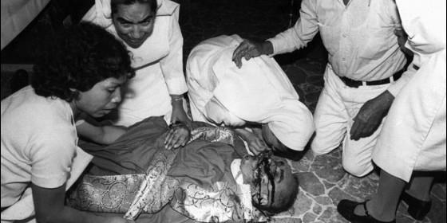
Asesinato de Romero Agencias

Romero también es víctima de la paz que él quería para su atormentado país, porque los acuerdos que desarmaron la guerrilla en El Salvador en 1992 también llevaron a las partes en conflicto a no seguir escavando en las atrocidades cometidas
- Pablo VI y Romero, santos
- "Pablo VI y Romero son profetas de una Iglesia extrovertida que mira a los lejanos y cuida de los pobres"
(Alver Metalli, en Tierras de América).- Ya es santo, pero todavía no tiene justicia terrena. Los asesinos sin nombre y sin rostro no pueden recibir ese perdón que la Iglesia ha prometido cuando sean identificados.
Entre tanto, el cielo de El Salvador sigue llorando copiosamente desde hace dos semanas. Son los efectos del huracán Michael, dicen los lugareños, aunque no impidieron la peregrinación hasta la catedral y la tumba de Romero, donde los salvadoreños se concentraron para seguir la ceremonia que el Papa estaba celebrando en la Plaza de San Pedro para su ilustre compatriota.
Hace pocos días, siempre bajo la lluvia, hubo otra marcha que no terminó en una plaza sacra sino en el Palacio de Justicia de San Salvador. La primera fue una peregrinación devota para acompañar la canonización de un mártir; la segunda, una marcha con pancartas para reclamar mayor celeridad en el proceso contra los autores materiales e intelectuales del asesinato de monseñor Romero, que siguen en la sombra desde hace 38 años.
El momento para dar impulso a la verdad judicial ha sido bien elegido, por la canonización de la víctima y por la reapertura de la investigación tras una sentencia del 12 de mayo de 2017 que volvió a activarla, poniéndola en manos del juez instructor penal Rigoberto Chicas. Los salvadoreños conocen muy bien a Chicas, porque fue quien envió a la cárcel por corrupción a Antonio Saca, presidente del país entre 2004 y 2009. "Es una persona muy seria y estamos convencidos de que el caso seguirá adelante" comenta Ovidio Mauricio González de Tutela Legal, la histórica institución fundada en 1977 por monseñor Romero con el nombre de Socorro jurídico y posteriormente transformada en lo que hoy es por su amigo y sucesor Arturo Rivera y Damas.
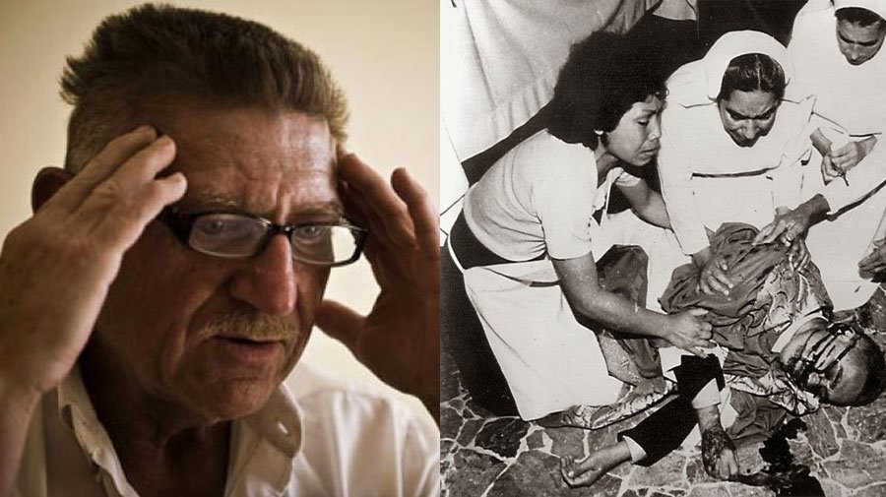
No es fácil creer que después de cuatro décadas ninguno de los autores que participaron en ese crimen haya sido llevado ante un tribunal, y menos aún que no se haya celebrado un proceso con sospechosos creíbles. Pero es así. Romero también es víctima de la paz que él quería para su atormentado país, porque los acuerdos que desarmaron la guerrilla en El Salvador en 1992 también llevaron a las partes en conflicto a no seguir escavando en las atrocidades cometidas, para dejarlas atrás en pos de la futura concordia que finalmente parecían capaces de alcanzar.
La ley de amnistía decretada por el presidente de ARENA Alfredo Cristiani, en marzo de 1993, sepultó cientos de procesos ya iniciados en los tribunales del país y puso freno a la avalancha que hubiera llegado con la nueva democracia. Baste pensar que solo la Comisión de la Verdad se ocupó, en su breve existencia, de dos mil casos sobre 80.000 víctimas sembradas por la guerra y 10.000 desaparecidos, que fue la herencia del final del conflicto. Después, el 13 de julio de 2016, la ley de amnistía fue declarada incostitucional y derogada, y los procesos tuvieron vía libre, incluyendo los que se referían a casos aminstiados. Ovidio Mauricio González, que entre otras cosas ha certificado el traslado de los restos de Romero de la vieja tumba a la nueva, incluyendo el juramento canónico del 11 de marzo de 2015, afirma estar satisfecho por la reapertura y por el nuevo responsable de la causa.
En su oficina tapizada de expedientes, nos muestra uno por uno, los 11 volúmenes de más de doscientas páginas cada uno entregados hace poco en manos del nuevo juez instructor. Contienen recostrucciones, deposiciones, testimonios, artículos de diarios, actas, mapas, nombres e identikits, como el del presunto asesino: alto, delgado, de rostro anguloso, con barba y bigotes, que describieron otros participantes del comando de la muerte.
Una base de pruebas de gran valor que confirma o integra otros trabajos, como el informe de la Comisión de la Verdad que reunió elementos prácticamente determinantes, o el de la Comisión Interamericana de derechos humanos que siguió sus huellas. También incluye una gran cantidad de material reunido para el juicio civil celebrado en Fresno, California, contra Álvaro Saravia, un nombre sobre el cual volveremos, que lo condenó a un resarcimiento de 10 millones de dólares y llevó al juez a decir en la sentencia que realmente existía un escuadrón de la muerte y que estaba comandado por el mayor Roberto D'Abuisson.
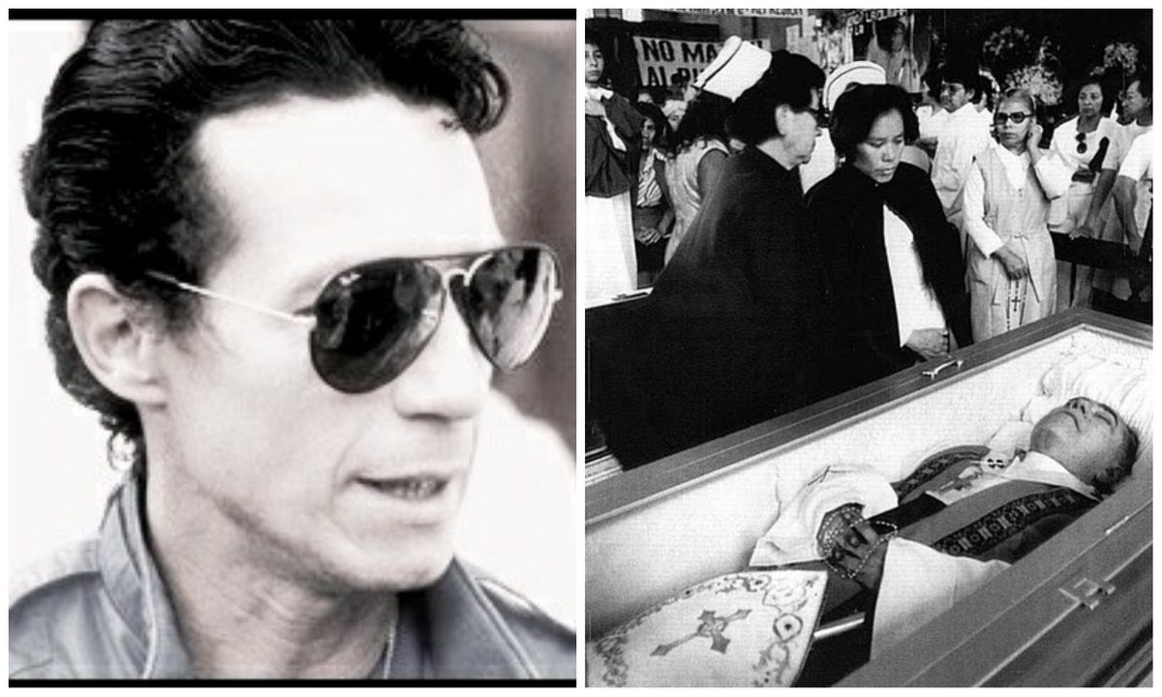
Cuando le preguntaron si el material reunido por la Comisión de la Verdad hubiera sido suficiente para llevar a juicio y condenar al principal sospechoso del asesinato, D'Abuisson, un asesor destacado de la comisión, el estadounidense Douglas Cassel, doctor en jurisprudencia de Harvard y actual profesor de Derecho Internacional en la Universidad de Notre Dame, respondió sin ningún titubeo que sí: "Si se lo hubiera podido llevar ante un tribunal, creo que el proceso hubiera terminado con una condena. Ninguno de los comisarios y los tres asesores tuvimos la más mínima duda en este caso, porque entrevistamos testigos claves, que sabían lo que había ocurrido".
El diario argentino La Nación - y también volveremos sobre esto - publicó con fecha 14 de marzo de 2018 una entrevista a la hermana menor de D'Abuisson., Marisa de Martínez, con el título "Mi hermano, el asesino de monseñor Óscar Romero". La mujer, que en esa época era asistente social y muy activa en las comunidades de base de El Salvador, refiere la visita al sanatorio donde estaba internado su hermano el día anterior a su muerte. En esa oportunidad, la última vez que lo vio con vida, ella le dijo: «"Tienes que morir en paz. Te lo ruego, abócate a Romero, pídele perdón desde la parte más profunda de tu corazón". Él abrió los ojos por un momento, la acercó hasta tenerla cara a cara y, ya incapaz de hablar por su enfermedad, se puso a llorar».
Marisa D'Abuisson de Martínez hoy está en la Plaza San Pedro. Antes de partir para Roma concedió una entrevista a El Faro que el diario publicó este sábado 13 de octubre, la vigilia de la canonización de monseñor Romero. Cuando Roberto Valencia, destacado periodista de investigación del diario, le pregunta si tiene alguna duda sobre la participación de su hermano en el asesinato, Marisa D'Abuisson reitera su respuesta: «Lamentablemente... por las cosas que Roberto estaba diciendo sobre Monseñor, por aquella libreta que le encontraron [la denominada "agenda Saravia"] con esos datos, pienso que se enroló en esa organización creada, digamos, para ver cómo podían eliminar definitivamente a Romero. Y naturalmente su penúltima homilía puede haber sido decisiva para los que todavía tenían dudas".
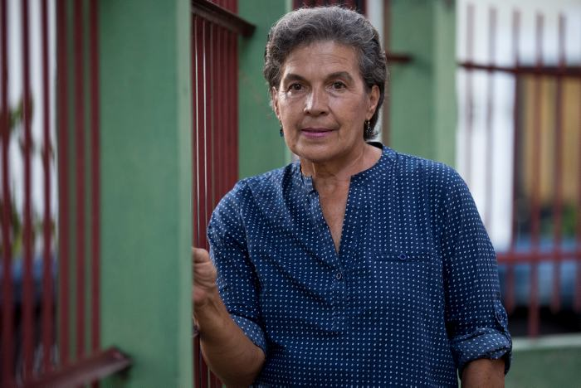
"Según las averiguaciones de la Comisión de la Verdad, el organigrama de responsabilidades del asesinato de Romero lleva a un escuadrón de la muerte organizado por D'Abuisson y financiado por el "grupo de Miami", como se denomina a un grupo de familias pudientes que había emigrado a Estados Unidos", agrega el abogado Mauricio González. "El capitán Álvaro Saravia era el administrador de los fondos, el ecónomo por así decirlo; con respecto al conductor, se sabe quién era, y también se conocen otros nombres, aunque no es posible determinar el rol que tuvo cada uno en el operativo; no hay certeza sobre quién apretó el gatillo, sospechas sí".
Desde Roma, donde se encuentra para la canonización, el cardenal salvadoreño Gregogio Rosa Chávez volvió a hablar de una "conexión argentina", por lo menos en lo que respecta al entrenamiento del hombre que disparó contra Romero la tarde del 24 de marzo de 1980. Rosa Chávez señaló que su fuente era "un sacerdote argentino".
Él le habló de "una escuela para entrenar tiradores elegidos" cerca de la ciudad donde vivía, y que había sabido que "quien mató a Romero provenía de ese lugar". El cardenal refirió en Roma que, antes del homicidio, el nuncio apostólico en Argentina recibió a un representante de la embajada estadounidense, quien le dijo: "Romero está en peligro, por favor díganle que probablemente la semana que viene será asesinado".
Entonces el secretario de la embajada vaticana en Buenos Aires llamó al nuncio en Costa Rica, Lajos Kada, y él, a su vez, llamó al arzobispo". Rosa Chávez completó su relato, en la vigilia de la canonización, confirmando que en el diario que Romero escribía también hay una referencia a la pista argentina: "El arzobispo escribió en su diario: el nuncio me llamó y me dijo que probablemente la semana que viene me van a matar. Y a continuación ofrece su vida". Después Rosa Chávez siguió diciendo: «Cuando fui administrador apostólico después de la muerte de (el arzobispo Arturo) Rivera y Damas, escribí a este nuncio y le pregunté sobre ese punto. "Es cierto, yo le advertí a Romero" me contestó. Por lo tanto tenemos datos concretos sobre la pista argentina. Aunque el nombre del que disparó todavía no lo sabemos».
La pista argentina tampoco es nueva para el abogado Ovidio Mauricio González, quien habla de documentos desclasificados en el país sudamericano que hacen referencia al asesino de monseñor Romero. "Por otra parte" observa, "no hay que olvidar que los regímenes militares de esa época estaban conectados entre sí para hacer frente a lo que llamaban amenaza comunista continental".
Al reclamo para que esta vez se avance con decisión en el descubrimiento de la verdad histórica, se sumó en los últimos días una sugerencia concreta, puesta en manos del nuevo magistrado. El portavoz fue Wilfredo Medrano, de Tutela Legal, quien también es representante de las víctimas de El Mozote, una de las peores masacres de la historia de América Latina. Medrano explicó que la petición presentada al nuevo juez instructor del caso Romero al terminar la manifestación delante del Palacio de Justicia, continene asimismo el pedido de emitir un alerta roja de Interpol "para que sea localizado y deportado el militar Álvaro Saravia".
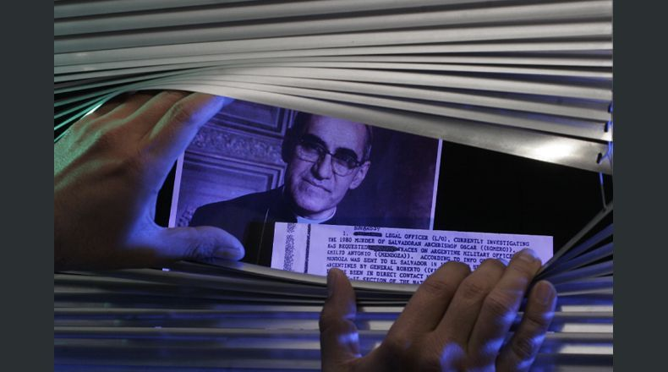
Álvaro Saravia es un nombre que se repite prácticamente en todos los informes redactados hasta la actualidad sobre el asesinato de monseñor Romero. "Fue condenado civilmente en Estados Unidos a pagar 10 millones de dólares de indemnización a los familiares, se fugó y hoy reside en Honduras, en un lugar desconocido", resume el abogado Mauricio González.
En la agenda que fue secuestrada en una residencia del campo donde se encontraba reunido un grupo de prominentes hombres de derecha, figuran pagos efectuados a varios actores en lo que se llamó "operación Piña", que pòdría ser el nombre en clave del operativo que concluyó con el asesinato de monseñor Romero.
"De la agenda resulta que Saravia habría pedido dos vehículos, uno para el francotirador y el conductor, y un segundo para el que supervisó la acción desde afuera" explica Mauricio González, quien nos muestra la fotocopia de la página de la agenda con las anotaciones de los pagos realizados a los miembros del comando que el 24 de marzo de 1980 ejecutó el asesinato. Cuando todavía no era cardenal, en mayo de 2015, año de la beatificación del Romero, Gregorio Rosa Chávez nos habló de "la carta de una persona que ayudamos a salir del país. Pasó el tiempo y ese hombre volvió de incógnito a El Salvador y aceptó hablar con un grupo de abogados peruanos que trabajó en el caso del asesinato de monseñor. En el acta del diálogo solo faltaba un punto: quién disparó. Y eso sigue sin aclararse".
El prófugo que volvió de incógnito era precisamente el capitán Álvaro Saravia. "Un día me llamó por teléfono y me dijo que quería limpiar su conciencia, que estaba escribiendo un libro sobre Romero y necesitaba verme", prosiguió Rosa Chávez en la entrevista de 2015 a Tierras de América. "No sabía si creerle. Le pedí una prueba. Me envió a un emisario con una carta firmada por él. Después ocurrió algo inesperado, un periodista lo interceptó. Y le contó todo a él".
El periodsta es Carlos Dada, fundador del diario on line El Faro de El Salvador, y ese "todo" se puede leer en la entrevista que se publicó con el título "Así matamos a monseñor Romero" el 22 de marzo de 2010. En la entrevista Saravia declara que no participó en la planificación del asesinato, que no conocía al francotirador, pero que lo había visto "entrar en el auto", que tenía barba, que le entregó "personalmente mil colones que D'Abuisson había pedido prestados a Eduardo Lemus O´byrne". Pocos años después del asesinato de Romero, D'Abuisson fundó el partido Arena (Alianza Republicana Nacionalista) y se convirtió en su líder. Fue también presidente de la Asamblea constituyente de 1983 y miembro destacado de la Liga mundial anticomunista. Murió en 1992 de cáncer de garganta a los 47 años, después de llevar al partido a la presidencia de El Salvador.
Entre sospechosos ya muertos, suicidas o suicidados, testigos desaparecidos y confusiones varias, hoy la investigación del asesinato del hombre que el Papa Francisco ha declarado santo puede reanudar el camino hacia la verdad. Porque la Iglesia - como ha repetido en estos días el cardenal Rosa Chávez - "quiere perdonar, pero el elemento justicia es condición para el perdón".

